**Отчет по предметной декаде МО учителей эстетического цикла –НВТП, физической культуры, художественного труда, музыки.**

Согласно плану работы школы, с 3 марта по 14 марта 2025 года была проведена предметная декада МО учителей эстетического цикла.

**Целью** проведения декады стало популяризация предметов эстетического цикла, развитие личности обучающихся путем формирования у них творческих, учебно-познавательных интересов, таких предметов как технология, музыка, физическая культура и НВТП.

**Задачи предметной декады стало:**

-создать условия для реализации творческого потенциала учащихся:

- активизировать познавательную и практическую деятельность обучающихся на уроках и во внеурочное время.

Проведение предметной декады эстетического цикла сопровождалась наглядной информацией в виде оформления информационного стенда, методическим объединением отражались различные ребусы, кроссворды, где учащиеся с интересом рассматривали.

В рамках предметной декады эстетического цикла были проведены следующие мероприятия:

**4 марта** учитель художественного труда Савченко Людмила Балтабековна провела творческий конкурс для учащихся 1 и 4 класса - "Аленький цветочек», который является одним из направлений работы с одарёнными детьми. Конкурс ориентирован на формирование у детей навыков творческой деятельности и развитие творческих способностей, а так же для расширения профессиональных компетенций педагога.

**Цель:** Создание условий для развития творческого потенциала, творческого мышления личности ребенка младшего школьного возраста

Обучающиеся 1 и 4 класса с большим интересом выполняли работу по изготовлению аппликации. Все ребята справились с заданной задачей хорошо. Дети получили массу позитива и хорошего настроения. Аленький цветочек символизирует любовь, способную творить чудеса.

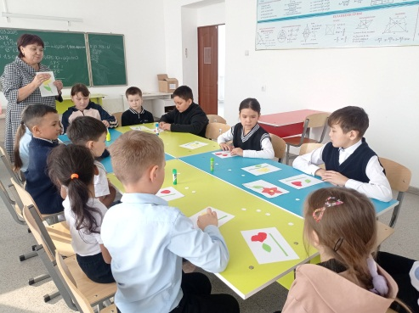 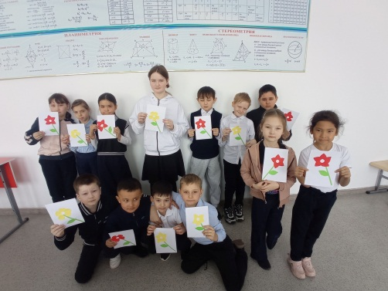

<https://www.facebook.com/share/p/18dd66za22/>

**5 марта** учителем художественного труда Савченко Л.Б., среди учащихся 2 и 3 класса, проведено мероприятие – «Занимательная клетка». Были подобраны игры и упражнения: «Нарисуй также», «Обведи клетку», «Право-влево, верх-низ», «Раскрась фигуру», «Размести фигуры на листе бумаги».

Для детей графический диктант – это своего рода игра. На самом деле это занятие – незаменимый помощник в подготовке к урокам: учит слушать внимательно педагога, развивает ориентацию в пространстве, логику, абстрактное мышление, тренирует внимательность, набивает руку для письма и рисования чётких линий, на практике закрепляет понятия «влево», «вправо», «вверх», «вниз», а также счёт в пределах десяти.

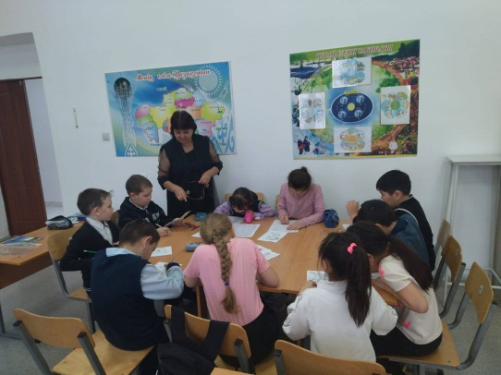 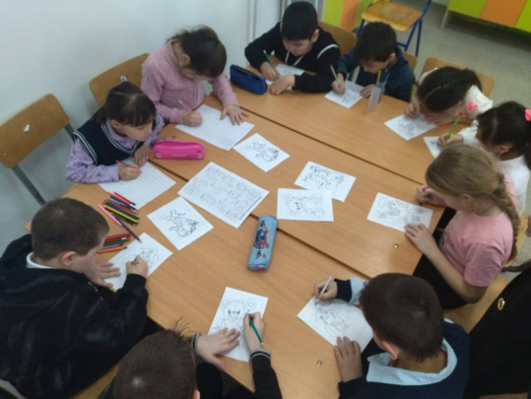

<https://www.facebook.com/share/p/1ARmGeWfuB/>

**6 марта** учитель музыки Балкеева Б.Б провела “Музыкальную викторину” среди учащихся 5-6 классов. Ребята с удовольствием разгадывали загадки, шарады, головоломки по музыке, фамилии композиторов, сочинивших музыку к известным сказкам, угадывали фрагменты детских песен, получали жетон - нотку за правильный ответ и подпевали знакомые песни, отгадывали загадки о музыкальных инструментах.

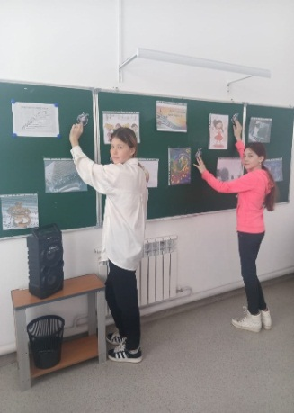 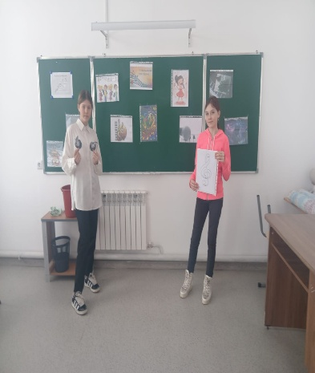 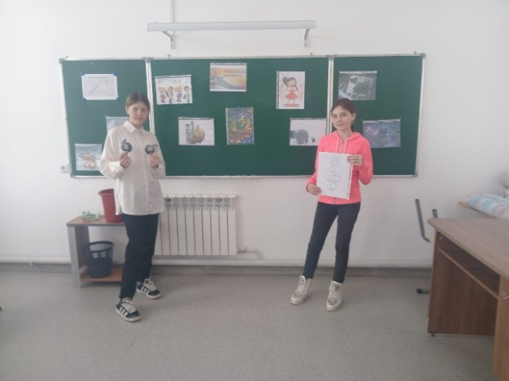

<https://www.facebook.com/share/p/16JcymKyMd/>

**6 марта** по физической культуре было проведено соревнование по настольному теннису среди учащихся 5-10 классов.

Так-же для 3 класса было проведена показательная игра настольный теннис.

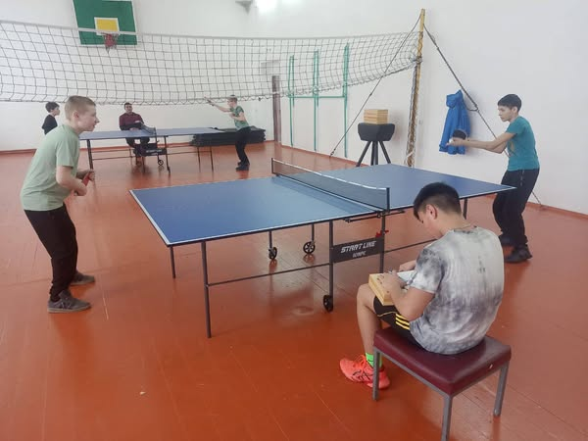 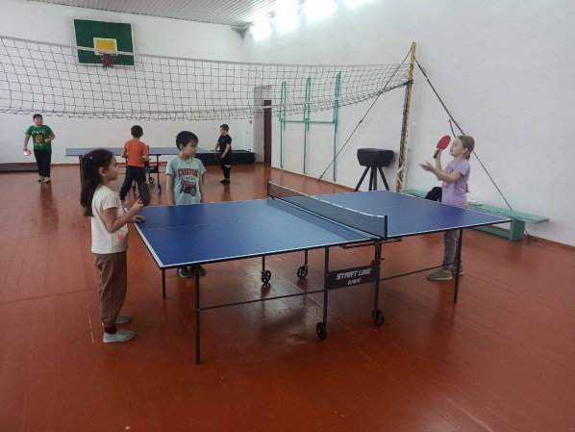

<https://www.facebook.com/share/p/16KK3bJSEf/>

В преддверии весеннего праздника **8 Марта** была организована выставка детских рисунков на тему «Портрет мамы», среди учащихся 5-6 классов. Дети с большим удовольствием и любовью рисовали своих мам. В своих работах ребята смогли передать не только внешнее сходство, но и безграничную любовь к самому дорогому человеку на свете – любимой маме.

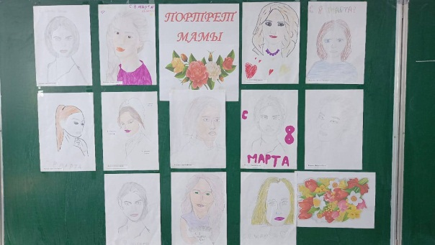 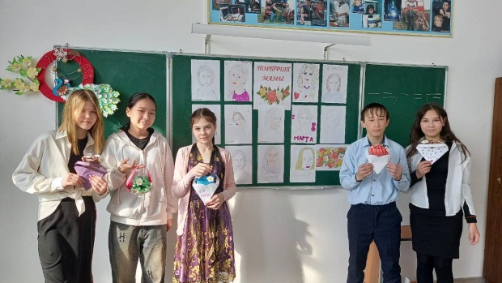

<https://www.facebook.com/share/p/16MW99mggD/>

**7 марта** была проведена творческая мастерская «Подарок своими руками» среди учащихся 3, 5 и 6 класса, под руководством Савченко Л.Б.

Цель мероприятия: изготовление подарка своими руками для самого близкого человека – маме. Весенние цветы и открытки ребята с большим удовольствием выполнили своими руками. Результатами своей творческой работы учащиеся остались довольны.

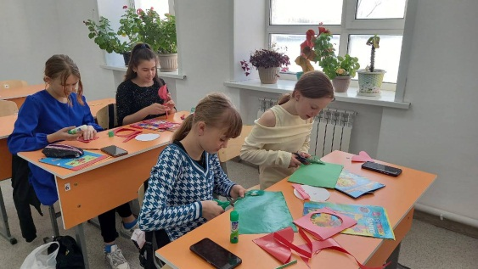 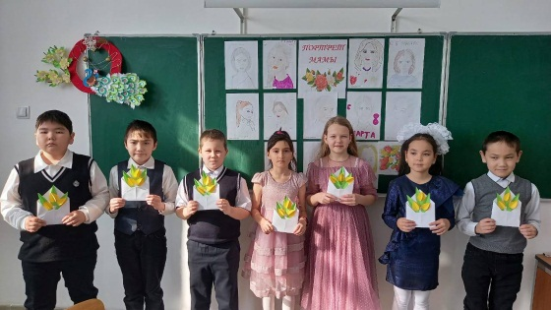

<https://www.facebook.com/share/p/14Ei2K6e9a9/>

**11 марта** в рамках декады эстетического цикла по физической культуре прошли веселые старты для начальных классов, где ученики показали свою быстроту и ловкость.

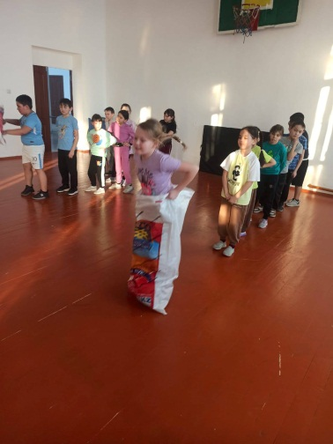 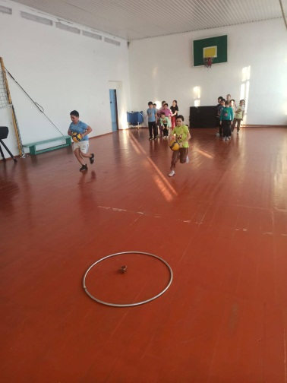

<https://www.facebook.com/share/p/1DSAPhE31N/>

**12 марта** Макин Б.К провел соревнования по стрельбе учителя против учеников «Меткий стрелок», по итогом соревнований победила команда учащихся.

**13 марта** среди учащихся 5 классов была проведена Битва хоров. Ребята разделились на 2 команды, мальчики против девочек. Каждая команда выступала в номинациях вокал, хореография, артистизм. Ребята пели праздничные песни и танцевали. Все ребята отлично выступили, победила дружба. Капитаны команд пожали друг другу руки в конце Битвы в знак примирения.

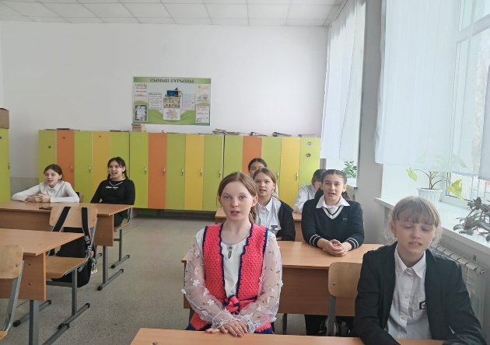 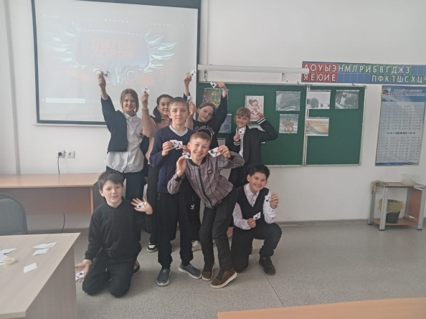

<https://www.facebook.com/share/p/1WkMmJyR5i/>

**13 марта** прошли соревнования по волейболу среди учащихся с 5 по 10 класс. В соревнованиях приняли участие юноши и девушки. Поддержать свои команды собралось много зрителей-болельщиков. В зале царил здоровый дух соперничества.

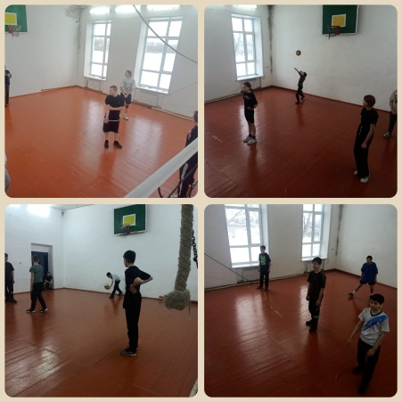 <https://www.facebook.com/share/p/1DDyW53Lj7/>

**14 марта** цикла по физической культуре прошли соревнования по волейболу среди команд учеников и учителей. Победу одержала команда учеников.

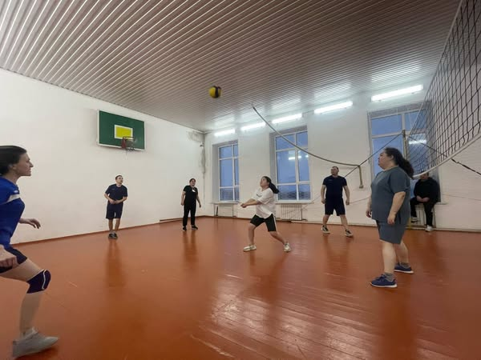 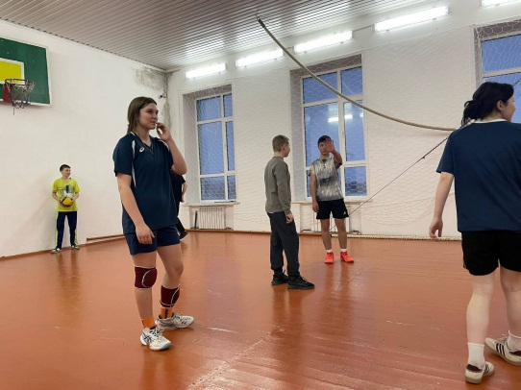

<https://www.facebook.com/share/p/14wzneVBWE/>

**Вывод:** Все мероприятия прошли на хорошем уровне. Отмечена хорошая подготовка учителей, организация мероприятий, которая вызвала активность детей и их большой интерес к предметам эстетического направления. В ходе проведения декады учителя проявили разнообразные формы работы, цели и задачи были выполнены.

Завершением предметной декады стало награждение – вручение грамот победителям и участникам мероприятий.